图书馆Web of Science电子资源校外访问方法
1、使用非校园IP地址打开浏览器，输入访问www.webofknowledge.com ，在机构登录下，选择机构CHINA CERNET Federation，点击转到按钮。
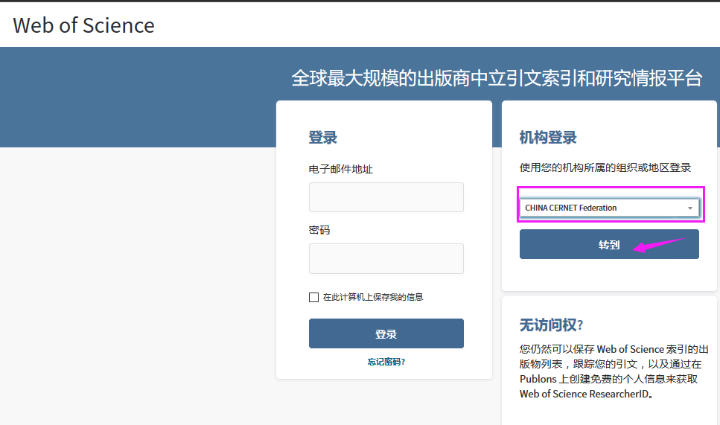

- 进入CERNET同意认证与资源共享基础设施CARSI页面，在学校列表找到并选择学校名称，Xian Technological University。
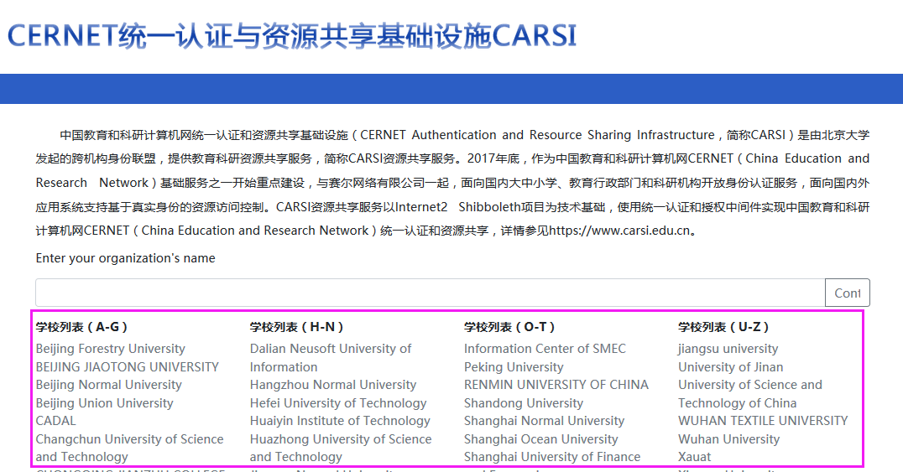

- 进入所选学校的统一身份认证登录界面，输入用户和密码。

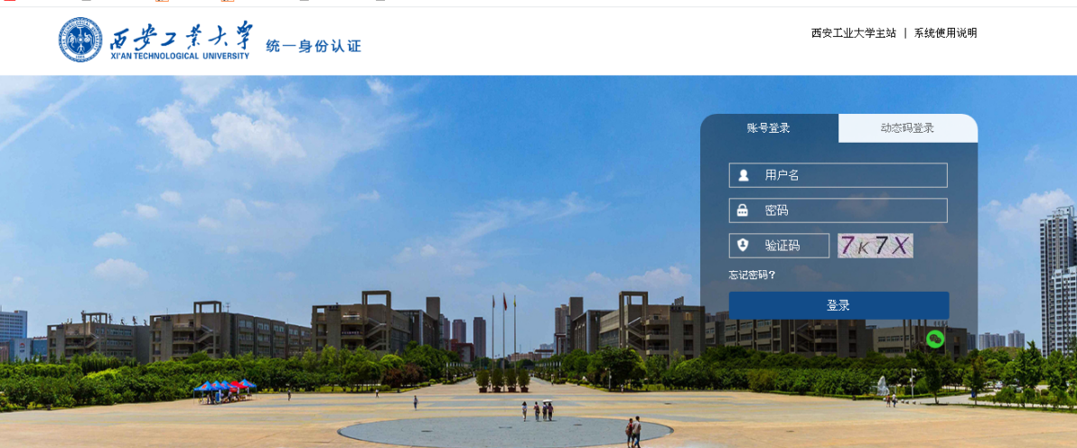

4、验证成功后就进入Web of Science，即可正常使用。
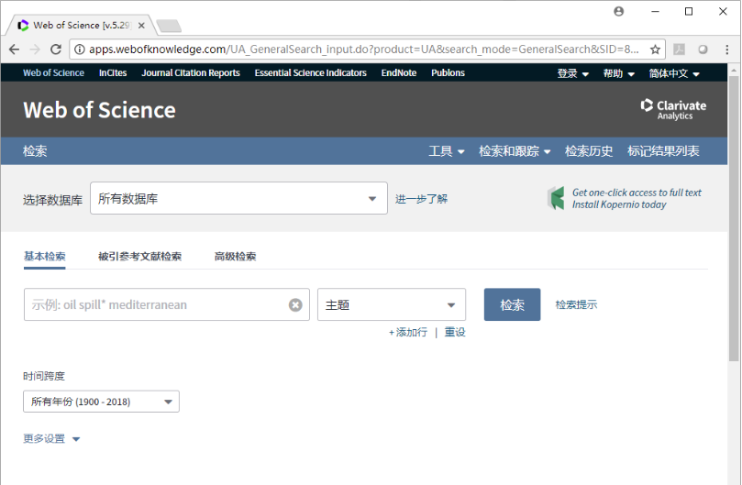

西安工业大学图书馆文献建设部
2020年7月24日

